Nom : ………………….. Prénom : …………………………… Numéro : ……………
Une usine maintient une base de données nommée « Fabrication » contenant les trois tables « Pièce », « Service » et « Commande» décrites par les schémas relationnels suivants :

Pièce (NP, Désignation, Couleur, Poids)
Service (NS, Intitulé, Localisation)
Commande (NP, NS, Num_com, Date, Quantité)

- Créer la base de données « Fabrication » sous D:\4G dans un dossier portant votre nom et prénom ( 1point) :
- Créer les trois tables Pièce, Service et Commande : (3 points) :
- Créer les relations entre les différentes tables. (3 points)
- Remplir les tables par les données suivantes : (3 points)

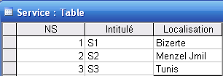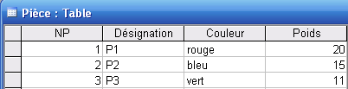

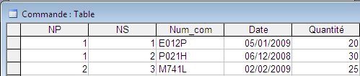

- Créer les requêtes suivantes :
  - Requête 1 : Afficher la liste des commandes qui concerne les services qui ne sont pas à Bizerte trié par ordre croissant selon la date. (2 point)
  - Requête 2 : Afficher la liste des pièces qui ont une quantité supérieure ou égale 10 donnée par désignation de pièce. (2 points)
  - Requête 3 : Augmenter la quantité commandé des pièces 1 ou 2 en la multipliant par 15 . (2 points)
  - Requête 4 : Afficher la liste des commandes passées avant la fin de 2009 et donné par NS de service. (2points)
  - Requête 4 : Diminuer de 5 le poids des pièces qui ont été passés en commande dans la période 05/12/2008 et 10/01/2009 . (2 points)

